基于STM32F103C8T6智能台灯项目调试日志

日志说明
本日志全程跟随项目进度填写，硬件搭建→代码编写→模块调试→整体联调逐次记录，所有内容可直接复制到项目报告的「系统调试与问题解决」章节，无需二次修改，全程省时高效。

一、基础信息
- 项目名称：基于STM32F103C8T6多功能智能护眼台灯
- 核心功能：普通模式+智能感应模式+氛围呼吸灯模式（预留音乐律动）
- 调试周期：_2026___年__4__月_17___日 - ____年____月____日
- 调试工具：Keil MDK5、USB-TTL下载器、串口调试助手、万用表

二、硬件调试记录（接线/通电/模块测试）
调试日期 | 调试内容 | 硬件状态 | 问题描述 | 解决方案 | 调试结果
2026.4.17 | STM32最小系统通电测试 | ☑正常 □异常
 | 按键模块接线与通断测试 | □正常 □异常
 | HC-SR501人体感应模块接线测试 | □正常 □异常
 | 光敏电阻模块接线与ADC测试 | □正常 □异常
 | 冷暖LED灯组+PWM驱动接线 | □正常 □异常
 | 模式指示灯接线测试 | □正常 □异常
 | 整机供电测试（5V USB） | □正常 □异常

三、软件调试记录（代码/驱动/逻辑）
调试日期 | 调试内容 | 代码状态 | 问题描述 | 解决方案 | 调试结果
2026.04.17 | 系统时钟+GPIO初始化 | □正常 ☑异常 | 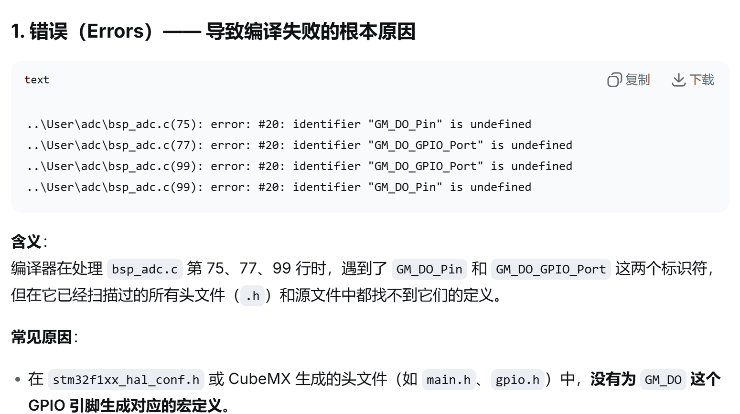  光敏传感器的引脚定义缺失，用cube MX 生成模板时光敏传感器的引脚定义在main.h文件中 | 在bsp_adc.h文件中宏定义光敏传感器的引脚定义 | 编译通过
2026.4.19-2026.4.25 | PWM调光驱动代码调试 | □正常 ☑异常 | 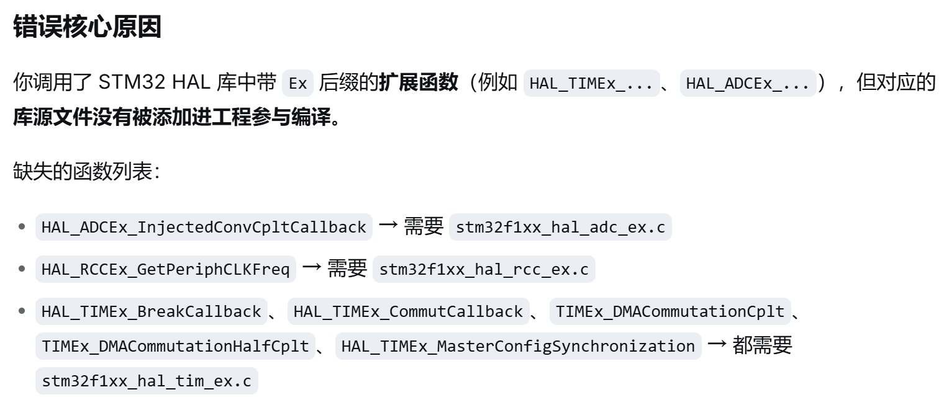  1调用了 STM32 HAL 库中带 Ex 后缀的扩展函数（例如 HAL_TIMEx_...、HAL_ADCEx_...），但对应的库源文件没有被添加进工程参与编译。  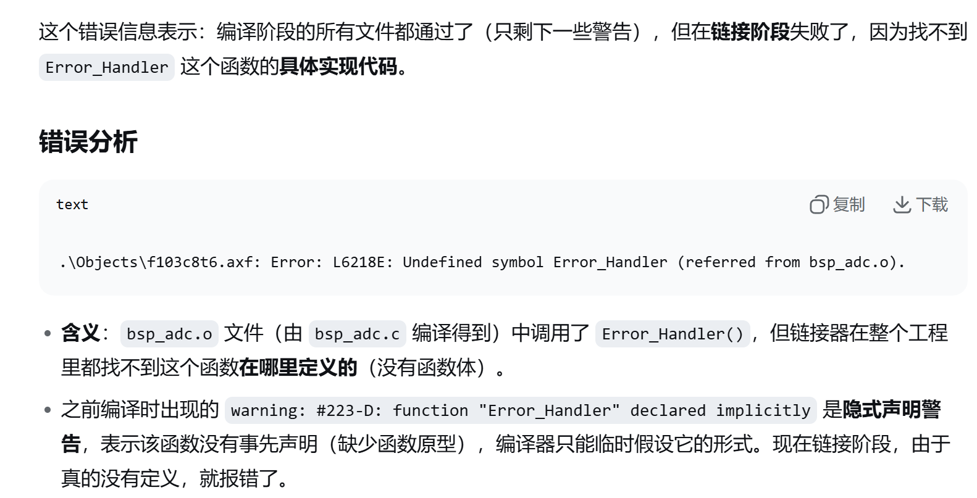  2缺失HAL库官方对报错的处理函数  - 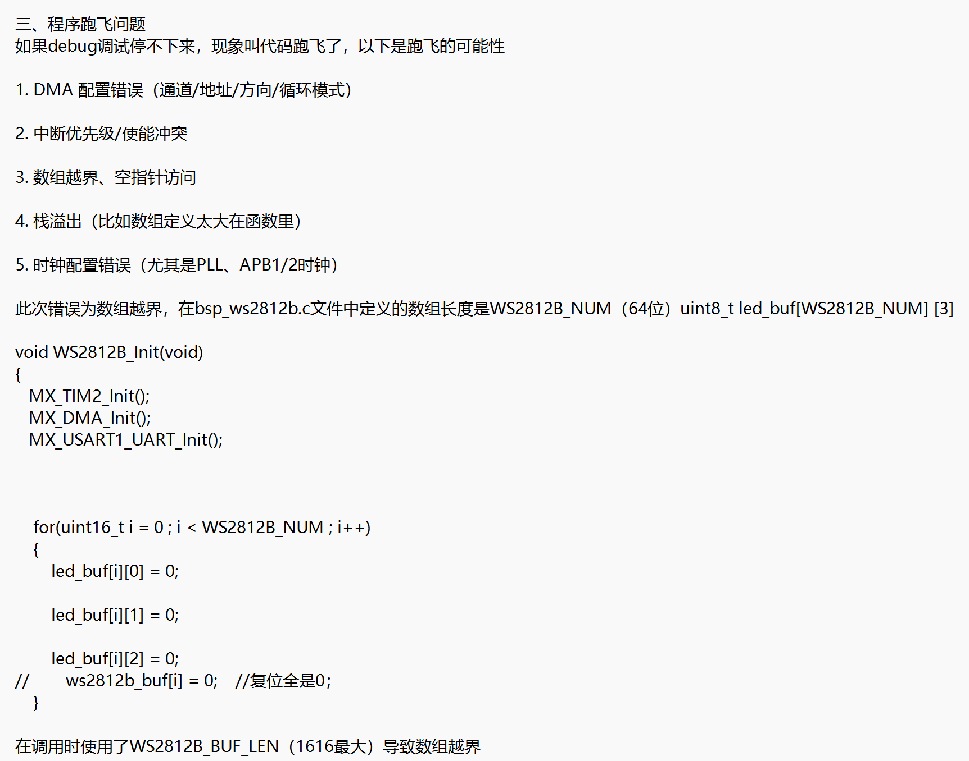  - 初始化配置顺序错误  当所有代码几乎一致时，pwm信号输出没有问题，检测方法为修改pwm的触发方式为手动，通过设置pwm占空比，检测到pwm输出口（PA0）有电压变化，当开启dma时却没有  - 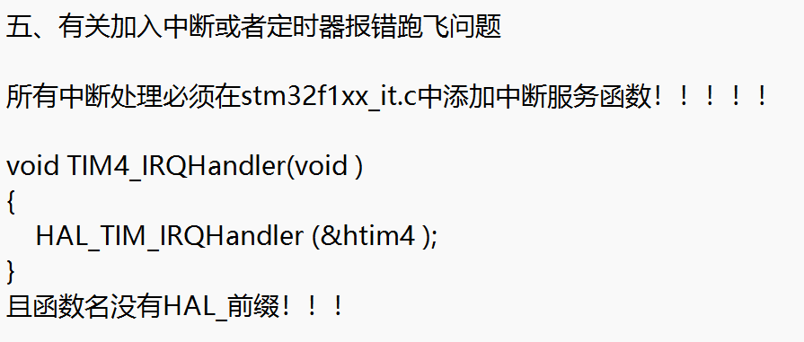 | 将以下三个源文件添加到 Keil 工程的 Drivers/STM32F1xx_HAL_Driver/Src 组中：  stm32f1xx_hal_adc_ex.c  stm32f1xx_hal_rcc_ex.c  stm32f1xx_hal_tim_ex.c  - 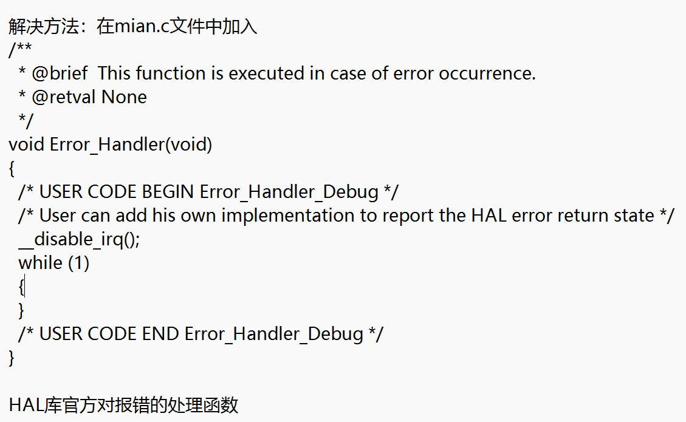  切记手建模板没有，需要自己加  3、 将for(uint16_t i = 0 ; i < WS2812B_NUM ; i++)中的WS2812B_BUF_LEN更换为WS2812B_NUM  4、原因是 MX_TIM2_Init() 里会进 HAL_TIM_Base_MspInit()，然后在bsp_tim.c (line 125）调HAL_DMA_Init(&hdma_tim2_ch1)。你原来 DMA1 时钟还没开就初始化 DMA，配置很可能没真正写进去，所以  HAL_TIM_PWM_Start_DMA(）后没有波形。先初始化DMA再初始化TIM2  5、在stm32f1xx_it.c中添加中断服务函数！！！！！ | 编译通过
 | ADC环境光采集代码调试 | □正常 □异常
 | 按键中断+消抖代码调试 | □正常 ☑异常 | 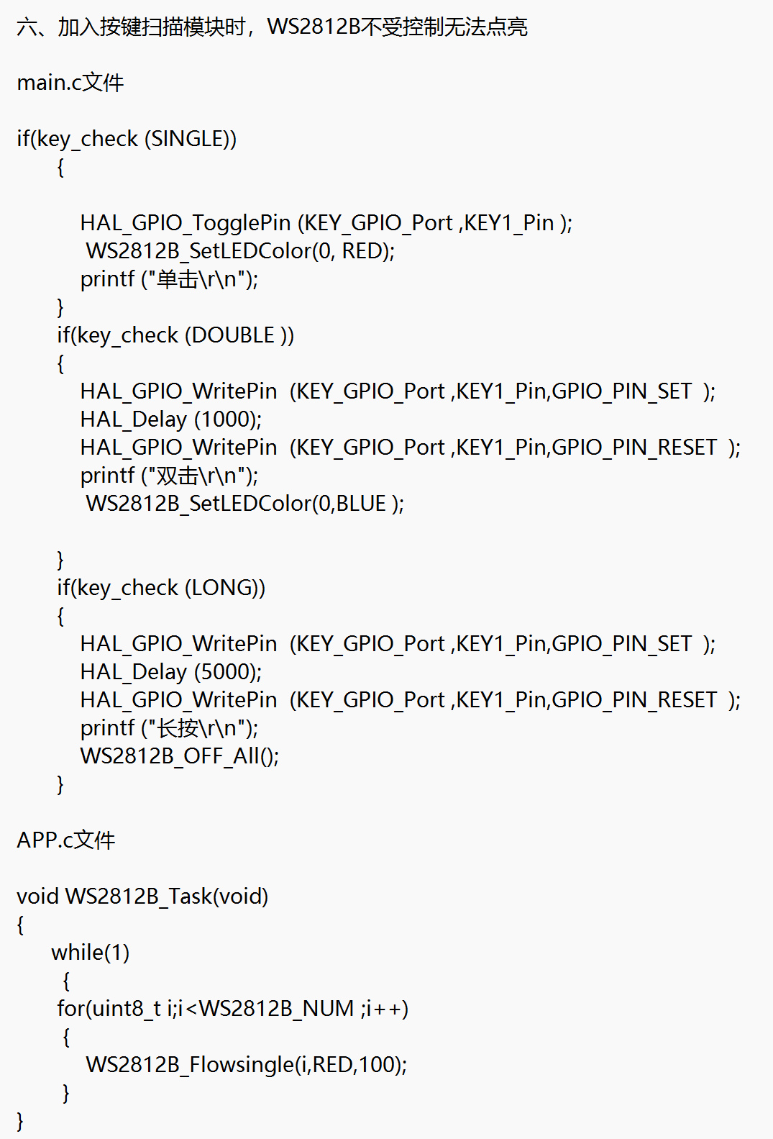  没有按键检测代码时调用WS2812B_Task函数ws2812B模块能点亮，加入以后，测试的LED和模块均不亮 | 原因：代码中存在死循环，WS2812B_Task() 函数内部有一个死循环 while(1)，它会阻塞整个程序的执行流。  裸机程序中，主循环里只应该有一个 while(1)，所有需要“同时跑”的任务都以非阻塞函数的形式放在这个循环里运行。  任何内部含死循环的任务函数，都会让其他任务永远得不到执行——之前只有一个任务时没暴露出问题，一旦多任务协作就会立即失效。  解决方法就是把这种死循环改成状态机 + 非阻塞延时，用 HAL_GetTick() 或定时器来判断时间，而不是用 HAL_Delay() 原地死等。 | 按键能够控制测试的LED和ws2812B模块
 | 人体感应信号读取调试 | □正常 □异常
2026.4.25 | 模式一（普通台灯）逻辑调试 | ☑正常 □异常
 | 模式二（智能感应）逻辑调试 | □正常 □异常
 | 模式三（呼吸灯）逻辑调试 | □正常 □异常
 | 三模式切换逻辑调试 | □正常 □异常
 | 音乐律动模块（预留）调试 | □正常 □异常

四、整机联调记录
- 模式一功能验证
- 开关控制：☑正常 □异常
- 亮度调节：☑正常 □异常
- 冷暖色温切换：☑正常 □异常
- 灯光频闪：☑无 □有
- 备注：
- 模式二功能验证
- 人体检测：□灵敏 □迟钝 □误触发
- 环境光采集：□准确 □漂移
- 有人自动调光：□正常 □异常
- 无人关灯：□正常 □异常
- 备注：
- 模式三功能验证
- 呼吸灯效果：□流畅 □卡顿 □闪烁
- 模式切换：□顺畅 □卡顿 □灯光异常
- 备注：
- 整机稳定性测试
- 连续运行时长：____小时
- 系统死机/卡顿：□无 □偶尔 □频繁
- 备注：

五、重点问题汇总（直接复制进项目报告）

1. 硬件类问题及解决
- 问题：
解决：
- 问题：
解决：
- 问题：
解决：

2. 软件类问题及解决
- 问题：
解决：
- 问题：
解决：
- 问题：
解决：

3. 音乐律动拓展预判问题（提前记录）
- 潜在问题：
预解决方案：
- 潜在问题：
预解决方案：

六、每日调试小结
日期 | 调试进度 | 今日收获 | 待优化问题

七、最终调试结论
□项目所有功能全部实现，运行稳定，达到设计目标
□部分功能待优化，已解决核心问题，可完成项目验收
□需继续调试的内容：
|（注：文档部分内容可能由 AI 生成)

